В Зеленограде проходят бесплатные беговые тренировки
03.04.2025
03.04.2025
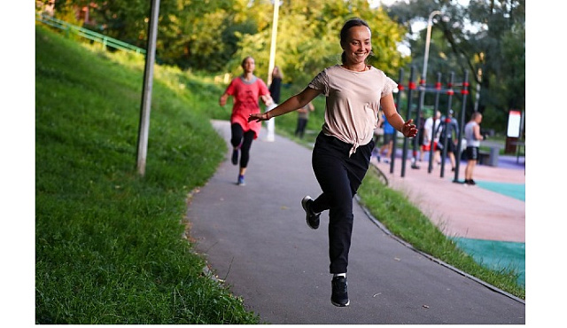
Проект «Мой спортивный район» расширяет направления работы.
В Зеленограде стартовали бесплатные тренировки по бегу. Они проходят по средам с 19.30 до 20.30 и по воскресеньям с 10.00 до 11.00 в рамках проекта «Мой спортивный район». Старт – у корпуса 904 (стадион «Девятка»). Записаться можно по ссылке.
Занятия направлены на подготовку к забегам на длинные дистанции. Необходимо надеть спортивную одежду и обувь в соответствии с погодой. С собой лучше взять бутылку воды.
Ранее в рамках спортивного проекта в Зеленограде на трех площадках стартовали фитнес-тренировки.
Фото: moysportrayon.sport.mos.ru

Адрес страницы: http://zelao.mos.ru/presscenter/news/detail/12895470.html
Префектура Зеленоградского административного округа города Москвы

